**Christian DISSOUBRAY**

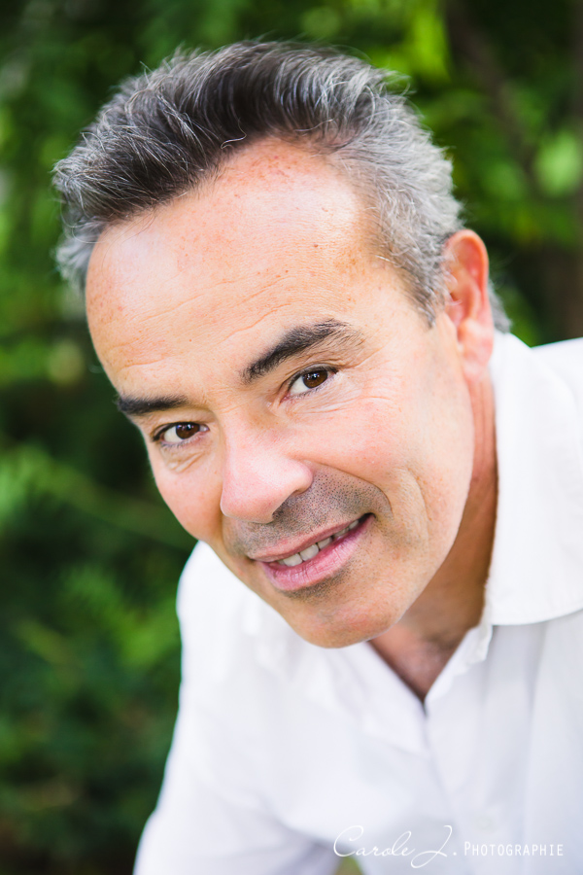

**63 ans**

**3 enfants**

**Animateur d’ateliers-théâtre, comédien, auteur**

**Retraité responsable de formation à la Banque de France**

**06 46 11 24 57**

**PARCOURS**

**FORMATION**

- Cursus de sophro-analyste avec l’Institut Européen de Sophro-analyse (2015-2016)

- Diplôme Universitaire de Formateurs d’Adultes à PARIS XIII (1996-1997). Niveau licence. Mémoire sur l’expression théâtrale au service des publics en difficulté : **« Le jeu pour le Je ».** Rencontre avec ARMAND GATTI.

- Cours de théâtre VIRIOT (1995-1996)

- Atelier théâtre de l’ADAC (1993-1995)

- Bac technico-commercial (1977)

**EXPERIENCES SCÉNIQUES**

**Pièces**

**2018** L’horizon de la paix : création originale pour le centenaire de l’armistice de la guerre 14-18 d’Alain Kapeluche : plusieurs rôles de soldats

**2017** Le portefeuille et Vieux ménage (Octave Mirbeau) rôle du commissaire dans le portefeuille et du mari dans le vieux ménage

**2014** Autour de l’ours (spectacle adapté de 3 courtes pièces de TCHEKHOV) rôle de TOLKATCHOV dans le tragique malgré lui et de LUKA dans l’Ours

**2010** Un air de famille (Agnès JAOUI/Jean-Pierre BACRI) rôle du barman

**2007** L’entrepôt (Hugo HERERA) Rôle du vieux truand

**2006** La Marmite (Hugo HERERA) Rôle du professeur dans « la leçon » et d’UBU

**2005** On s’la joue (Christian DISSOUBRAY) rôle de RORO

**2004** Le roi se meurt (Eugène IONESCO) rôle du roi

**ANIMATIONS D’ATELIERS**

**2021 :** Animation comme proposant d’un module sur le thème de la « mise en jeu » à l’Espace des Possibles à Meschers sur une semaine

**2020 :** Animation à Nogent sur Marne au moulin de NOAM d’ateliers théâtre avec femmes et enfants

**2014 :** Animation d’un atelier théâtre à NOISIEL avec public adulte sur le concept du Théâtre éphémère (basé sur une approche théâtrale plurielle, une prise de parole et d’initiatives optimum des participants et une pratique à bâtons rompus d’improvisations et de déconstructions physiques/mentales)

Création de la compagnie « Bruits de scène »

**2005 :** Animation d’un atelier théâtre pour enfants de 6 à 8 ans à la Maison pour tous Eugène POTTIER de Noisy le Grand,

A l’issue de cette année, les enfants jouent « le mystère de l’énergie verte » devant un large public.

**1995 :** Interventions ponctuelles avec modules théâtre de deux heures dans des Centres de Formation pour Adultes

Animation d’ateliers théâtre avec des adultes désocialisés allocataires du RMI et/ou des chômeurs de longue durée dans le cadre de stages de réinsertion

Dans le cadre de parcours de redynamisation pour des jeunes de niveau VI sortis du système scolaire, création d’un module « jeux et gestes » d’expression théâtrale et de stages d’expression théâtrale d’une semaine.

**ÉCRITURE**

3 pièces **« Un pauvre », « Pasionarias », « Tout décousu »**

Écriture de courts textes pour les participants de l’atelier de Noisiel (lus et joués par eux)

Sketchs liés à la présentation d’un tour de chant

Spectacle **« on s’la joue »** comédie composée de 7 sketchs et d’une pièce de 40 minutes **« Moi Roro et le Star System »**

Pièce pour enfants **« le mystère de l’énergie verte »**

Sketchs

**Références**

Théâtre de l’Opprimé : Créée en Amérique du Sud dans les années 70, par Augusto BOAL, le TO soutient la prise de parole de groupes marginalisés, opprimés par les pouvoirs totalitaires. Le théâtre forum est son outil le plus spectaculaire ; à partir d’une question d’actualité des comédiens interprètent une scène au dénouement dramatique. Le public, interrogé par le metteur en scène, est invité à réfléchir sur l’affrontement des conflits joués. Devenu spectActeur, entrant en scène, se confrontant avec les autres personnages, il met en action ses idées, ses alternatives, sa volonté de changer la situation.

Il s’agit d’affronter et de construire ensemble, acteurs et public, des alternatives possibles aux conflits mis en scène.

Hugo HERERA : metteur en scène, comédien écrivain et poète, il a été fondateur en Argentine du théâtre itinérant, créateur de sa propre méthode de pédagogie théâtrale, axée sur une exploration approfondie de l’univers du personnage mêlant une approche physique et psychologique fine, il était avant tout homme de cœur, mettant sa relation à l’être et le partage au centre de toute création théâtrale.

**J’aime le théâtre dans ce qu’ils a de plus humain, de plus confrontant et dans l’obligation qu’il nous fait d’aller vers celui ou celle qu’on aurait pas forcément choisi; cet art, par sa pratique, oblige à dépasser ses préjugés et avoir plusieurs lectures du monde, à enrichir et nous ouvrir…**